Bewerbung als Nachrücker_in

(Bewerbung möglich bis Mitte/Ende Januar 2021)
Ich bewerbe mich für die Teilnahme am ÖBFD*und/oder FÖJ** in Schleswig-Holstein für den Jahrgang 2020/2021 (regulärer Jahrgangsbeginn: ÖBFD: zwischen 1.7. und 15.8.2020; FÖJ: 1.8.2020; spätester Nachrück-Beginn: 1.2.2021; Ende: 31. Juli 2021)
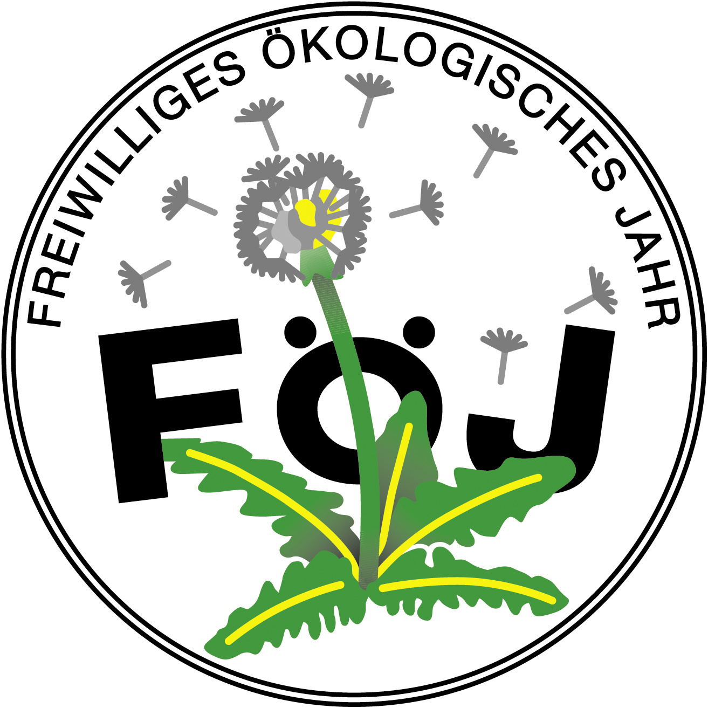
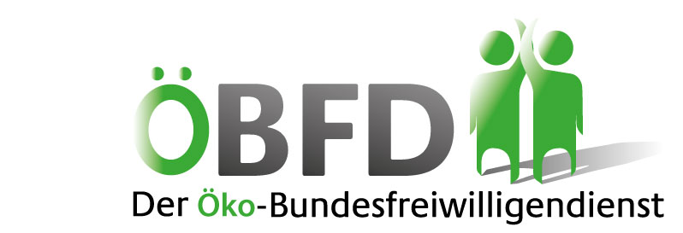
An
Ökologische Freiwilligendienste Koppelsberg
im Jugendpfarramt der Nordkirche
Koppelsberg 5
24306 Plön

oder gerne per E-Mail an bewerbung@oeko-jahr.de
Vorname: Name:
Straße: PLZ/ Ort:
Telefon: E-Mail:
Geburtsdatum: Geburtsort:
Schulabschluss : Ausbildung/ Studium:
Sprachkenntnisse: Staatsangehörigkeit:
Geschlecht: weiblich männlich divers
Stand: 1. März 2020
Behinderungen***: ja Art:
Falls möglich, bitte angeben: Grad der Behinderung (GdB): %; Schwerbehindertenausweis (o. ä.) vorhanden: ja
Frühere Dienste: Ich habe bereits an einem BFD, FÖJ oder FSJ teilgenommen: ja nein
Falls ja: Anzahl der absolvierten Monate:
In folgenden Bereichen könnte ich mir ein FÖJ/ÖBFD vorstellen:
(mehrere Kreuze möglich – bitte jeden Tätigkeitsbereich begründen, siehe unten)
Arbeiten mit Kindern | Artenschutz
Büro / Kampagnen / Konzepte | Eine-Welt-Arbeit/Globales Lernen
Landschaftspflege und Naturschutz | Landwirtschaft
Öffentlichkeitsarbeit | Pflanzen-/ Gartenpflege
Tierpflege / -schutz | Umweltbildung/-beratung
Umweltpolitik | Umwelttechnik / Regenerative Energien
Wissenschaftliche Untersuchungen | Ernährung
Mobilität | Forstwirtschaft
Auf weiteren Seiten angeben, damit die Bewerbung vollständig ist:
- Lebenslauf mit Angaben zu Interessengebieten und besonderen Fähigkeiten (auch außerhalb der Ökologie)
- Schilderung der Beweggründe für die Teilnahme am ÖBFD/FÖJ in Schleswig-Holstein
- Begründung weshalb die oben angekreuzten Tätigkeitsbereiche gewünscht werden! Bitte gerne auch angeben, welche Bereiche evtl. überhaupt nicht in Frage kommen! Nenne gegebenenfalls und begründe auch in welchen Einsatzstellen du am liebsten tätig wärst!
- Vorkenntnisse und Tätigkeiten im Natur- und Umweltschutz
- Angaben, auf welchem Weg du vom ÖBFD/FÖJ erfahren hast
Ich habe das umseitige Merkblatt zum Bewerbungsverfahren und zum Datenschutz gelesen:
,

Datum, Ort Unterschrift der Bewerberin/ des Bewerbers
Bei Minderjährigen auch Unterschrift des/der Erziehungsberechtigten:

Voraussetzungen und Rahmen für ein FÖJ/ÖBFD:
- Du kannst Dich mit jedem Schulabschluss und aus jedem Bundesland für das FÖJ/ den ÖBFD bei uns bewerben.
- Während Deines FÖJ/ÖBFD (bis 31.7.2021) darfst Du nicht 27 Jahre alt werden!
- Du darfst insgesamt nur 18 Monate eine Freiwilligendienst (FÖJ, FSJ oder BFD) gemacht haben. Das bedeutet, wenn du Dich für einen Nachrücker_innen-Platz bewirbst, können wir Deine Bewerbung nur berücksichtigen, wenn Du inklusive des FÖJ/ÖBFD bei uns (bis 31.7.2021) auf maximal 18 Monate Freiwilligendienst kommst!
- Die Mindestteilnahmedauer beträgt 6 Monate.
- Regulärer Beginn des 2018/2019: 1. August 2020
Spätester Beginn für Nachrücker_innen: 1. Februar 2021
Dauer des FÖJ: regulär 12 Monate, für Nachrücker_innen maximal bis zum 31. Juli 2021

Eine vollständige Bewerbung besteht aus:
- Lebenslauf mit Angaben zu Interessengebieten und besonderen Fähigkeiten (auch außerhalb der Ökologie)
- Schilderung der Beweggründe für die Teilnahme am ÖBFD/FÖJ in Schleswig-Holstein
- Begründung weshalb die im Formblatt angekreuzten Tätigkeitsbereiche gewünscht werden! Bitte gerne auch angeben, welche Bereiche evtl. überhaupt nicht in Frage kommen! Nenne gegebenenfalls zusätzlich und begründe auch in welchen Einsatzstellen du am Liebsten tätig wärst!
- Vorkenntnisse und Tätigkeiten im Natur- und Umweltschutz
- Angaben, auf welchem Weg du vom ÖBFD/FÖJ erfahren hast

Wichtige Hinweise für Deine Bewerbung

- Eine Bewerbung im Nachrückverfahren ist immer sinnvoll, da im regulären Besetzungsverfahren manchmal die Bewerber_innen wieder abspringen bzw. ihren Platz zurückgeben oder auch im laufenden Jahr Teilnehmende immer wieder mal aufhören!
- Du erhältst keine schriftliche Benachrichtigung über den Eingang Deiner Bewerbung bei uns!
- Wir wissen leider nicht, wann, welche und wie viele Plätze (Einsatzstellen) im Nachrückverfahren besetzt werden
- Wir melden uns erst dann bei Dir, sobald eine Einsatzstelle nachbesetzt wird, auf die Deine Bewerbung bzw. Dein Profil mit Deinen Tätigkeitswünschen und Begründungen passt.
- Du kannst uns auch gerne anrufen, wenn Du noch Fragen hast oder auch nach längerer Zeit nichts von uns gehört hast!

Speicherung und Verwendung personenbezogener Daten / Datenschutz:

- Mit dem Übersenden des Bewerbungsformblattes an uns stimmst Du zu, dass Deine Kontaktdaten zur Abwicklung des Bewerbungsverfahrens genutzt und den Einsatzstellen zur Verfügung gestellt werden.
- Wir speichern die von Dir angegebenen Daten ausschließlich zur Bearbeitung Deiner Bewerbung und leiten nur Deine Kontaktdaten an die Einsatzstellen weiter, bei denen Du Dich vorstellen darfst.
- Rechtsgrundlage für die Verarbeitung personenbezogener Daten sind die Vorschriften der Datenschutzgrundverordnung entsprechend unserer Datenschutzerklärung:
www.oeko-jahr.de/datenschutz/

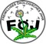
www.oeko-bundesfreiwilligendienst-sh.de
www.oeko-jahr.de

Weitere Infos unter:

